PROCES VERBAL DE LA SEANCE DU CONSEIL MUNICIPAL
DE LA COMMUNE DE MESNAC

Séance du 10 décembre 2013

L’an deux mil treize, le 10 décembre, à dix neuf heures, le Conseil Municipal de cette Commune, régulièrement convoqué, s’est réuni au nombre prescrit par la Loi, dans le lieu habituel de ses séances, sous la présidence de Monsieur Georges RENOU, Maire.

Nombre de Conseillers Municipaux en exercice : 09
Date de convocation du Conseil Municipal : 04 décembre 2013
Présents : MM. RENOU Georges, MERLIERE Roger, GOIS Didier, Mr DELMAS Frédéric, Mme SEVRIN Thérèse et Mr TESSERON Jean-Pierre

Absente : Mmes ERNOUF Christine, DANGER Christiane et Mr MARROT Patrick.

Madame Thérèse SEVRIN a été élu secrétaire de séance.

Lecture du procès-verbal de la séance du 02 décembre approuvé à l’unanimité.

1. Modalité de liquidation de Syndicat intercommunal à vocation multiple du Cognaçais

Le maire expose aux membres du Conseil Municipal les modalités de liquidation du Syndicat intercommunal à vocation multiple (SIVOM) du Cognaçais telles qu'elles ont été approuvées par le comité syndical en séance du mercredi 4 décembre 2013.

1) Rente de Mme Bousquet : la commune de cherves-Richemeont prendra en charge la règlement de ce dossier.

2) Le terrain subsistant à l'actif à la clôture, situé dans la commune de Boutiers- Saint-Trojan, est transféré à celle-ci.
Les archives du SIVOM, installée dans le bâtiment vendu à la Cdc de Grand Cognac, sont transférées à celle-ci.

3) Dans le cadre des opérations sous mandat, il a été constaté que :
- des sommes perçues par le SIVOM dans le cadre du FCTVA auraient du être reversées aux communes concernées et ne l'ont pas été ;
- des sommes correspondant au financement de travaux non réalisés auraient du être remboursées par le SIVOM à certaines communes.
Ces sommes dues, qui correspondent à des avances de trésorerie des communes au SIVOM sont récapitulées dans le tableau ci-après :

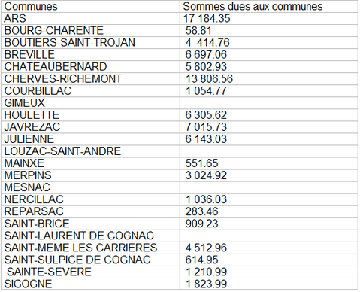
TOTAL 82 451.84 €

4) Mme Platon, affectée à la commune de Sainte Sévère, a été mise à la disposition du SIVOM du Cognaçais trois jours par semaine afin d'aider aux opérations de liquidation et Mme Perrone, affectée pour moitié aux communes d'Ars et de Chateaubernard, un jour par semaine dans le même but.
Le remboursement aux communes de Sainte Sévère, Ars et de Chateaubernard du montant des rémunérations de Mme Platon et de Mme Perrone reste du par le SIVOM.

5) Le remboursement de trésorerie, le remboursement des rémunérations de Mme Platon et Mme Perrone aux communes de Sainte Sévère, Ars et Chateaubernard, l'actif et le passif du syndicat figurant au compte administratif 2013 du SIVOM, les résultats de l'exercice 2013 ainsi que le résultat de clôture seront répartis entre les communes selon la clé ci-dessous, déterminée en fonction de la population (population légale des communes en vigueur à compter du 1er janvier 2013 - source INSEE)

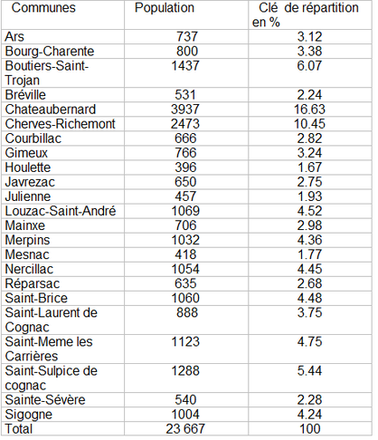

Les communes, pour lesquelles le SIVOM doit reverser les sommes indiqués au paragraphe 3, déduiront de leur contribution, pour chacune d'entre elles, la somme qui mes concerne.
Les communes de Sainte-Sévère, Ars et Chateaubernard déduiront également le montant qui est dû au titre de la mise à disposition de Mme Platon et de Mme Perrone.

6) Les restes à recouvrer : malgré les relances et les poursuites diligentées, subsistent à la clôture 2013 des titres dont le recouvrement est fortement compromis.
Pour les besoins de la liquidation et selon les modalités de transfert des titres non soldés, il importe qu'une seule collectivité en accepte la prise en charge.
Le SIAEP de Merpins et Soloire accepte, pour les besoins de la liquidation, de reprendre dans sa comptabilité les restes à recouvrer tels qu'arrêtés au 31/12/2013.

7) Les dernières vérifications techniques effectuées dans le cadre de la 34 ème tranche de travaux réalisés pour le compte de la commune de CHERVES-RICHEMONT, autorisent le SIVOM à demander à l'agence de l'Eau Adour Garonne le versement du solde de sa participation au financement des travaux de ce programme.
Compte tenu que le syndicat n'exerce plus aucune compétence depuis le 1er juillet 2013 et que sa dissolution au 31 décembre 2013 ne lui permettre pas d'encaisser cette participation, le solde du financement due par l'Agence de l'eau est transféré de plein droit à la commune de CHERVES- RICHEMONT qui s'est acquittée par ailleurs du paiement de la totalité des travaux réalisés par le SIVOM.

Le conseil municipal,

Vu les dispositions du Code général des collectivités territoriales et notamment les articles L5212-33 et L5211-25-1,

Vu l'arrêté préfectoral modifié du 10 septembre 1965 portant création du syndicat intercommunal à vocation multiple (SIVOM) du Cognaçais,

Vu l'arrêté préfectoral du 30 juin 2013 mettant fin aux compétences du SIVOM du Cognaçais,

Vu la délibération du 4 décembre 2013 par laquelle le comité syndical du SIVOM du Cognaçais a approuvé les modalités de liquidation du syndicat,

Après en avoir délibéré
Par 06 voix pour, 0 voix contre, 0 abstention

Adopte les modalités de liquidation du SIVOM du Cognaçais telles que présentées conformément à la délibération du syndicat en date du 4 décembre 2013.

Décide que les archives du syndicat seront conservées à la Communauté de Communes de Grand Cognac.

Autorise le Maire à signer tout document relatif à la liquidation du syndicat.

Pour information, le montant de la dette restant se situe entre 300 000 et 500 000.

L’ordre du jour étant épuisé, la séance est levée à 19h20

